1. sz. melléklet
ADATLAP

1. Ajánlatkérő:

VÜZ Keszthelyi Városüzemeltető Egyszemélyes Nonprofit Kft.
(röviden: VÜZ Nonprofit Kft.)
cím: 8360 Keszthely, Vásár tér 10.
Képviseli: Laczkó Mária ügyvezető igazgató

2. Tárgy:

Keszthely városban városnéző kisvonat üzemeltetése a kapcsolódó ajánlattételi felhívásban megfogalmazott feltételekkel.

3. Ajánlatadó

Név: ……………………............... Képviseli: ……………………………

Cím: ……………………........................................................................................................

Cégjegyzékszám: …………………................. Adószám: ……………………………

Kelt.: ………………………………………………
.....…………………………….
Ajánlatadó cégszerű aláírása

2. sz. melléklet
Referencia Nyilatkozat

Alulírott ……………………………….., mint a ……………………………………. (székhely: ………………………………………..) ajánlattevő nyilatkozattételre jogosult képviselője nyilatkozom az alábbi referenciák teljesítéséről.

 | Referencia 1 | Referencia 2 | Referencia 3
Megrendelő
Teljesítés időtartama (év)
Teljesítés helye

Kelt: ………………………………………………

.....…………………………….
Ajánlatadó cégszerű aláírás

3. sz. melléklet
Nyilatkozat
(kisvonat működtetéséhez szükséges háttér rendelkezésre állásáról)

Alulírott ……………………………….., mint a ……………………………………. (székhely: ………………………………………..) ajánlattevő nyilatkozattételre jogosult képviselője nyilatkozom, hogy a városnéző kisvonat működtetéséhez szükséges háttér rendelkezésre áll saját tulajdonú jármű/bérleti szerződés/előszerződés/……….* révén.

Kelt: ………………………………………………

.....…………………………….
Ajánlatadó cégszerű aláírás

*a megfelelő aláhúzandó, vagy a nem szükséges törlendő

4. sz. melléklet
Nyilatkozat
(teljes ajánlattételi felhívásban és a kapcsolódó dokumentációban lévő feltételek elfogadásáról)

Alulírott ……………………………….., mint a ……………………………………. (székhely: ………………………………………..) ajánlattevő nyilatkozattételre jogosult képviselője nyilatkozom, hogy ajánlattételi felhívásban és a kapcsolódó dokumentációban (beleértve a bérleti szerződés tervezetet) foglalt valamennyi formai és tartalmi követelmény, utasítás, megfogalmazott feltétel, kikötés gondos áttekintése után az ajánlattételi felhívásban és a kapcsolódó dokumentációban (beleértve a bérleti szerződés tervezetet) foglalt valamennyi feltételt megismertük, megértettük, tudomásul vettük és azokat a jelen nyilatkozattal elfogadjuk.

Kelt: ………………………………………………

.....…………………………….
Ajánlatadó cégszerű aláírás

5. sz. melléklet
BÉRLETI SZERZŐDÉS
(tervezet)

mely létrejött egyrészről a
VÜZ Nonprofit Kft. (cím: 8360 Keszthely, Vásár tér 10. ,képviseli: Laczkó Mária ügyvezető igazgató, adószám: 10746569-2-20, számlaszám: OTP Bank 11749039-20085470) továbbiakban, mint bérbeadó,

másrészről a
…………………………………………. (cím: ………………………………………. , képviseli: …………………………………………….., adószám: ……………………………) továbbiakban, mint bérlő,

között az alulírott helyen és időben a következő feltételekkel:

- Bérbeadó Keszthely Város Önkormányzata Képviselő-testülete a parkolás szabályozásáról és a várakozás igénybevételének rendjéről szóló 15/2015 (IV. 30.) önkormányzati rendelete 7. §-a alapján bérbe adja a bérlő számára a I. számú mellékletben meghatározott parkolóhelyeket Keszthely Város területén a városnéző kisvonat útvonalán meghatározott megállókban és várakozóhelyeken.

- A felek megállapodnak, hogy jelen szerződést határozott időre kötik meg. A szerződés 2023. év május 1-től 2027. év október 31-ig érvényes.

- A felek rögzítik, hogy a bérlő minden érintett évben kisvonatot működtet a városi engedélyben megadott útvonalon.

- A bérleti díj nettó 1 350 000- Ft/év, melyet a bérbevevő két részben fizet meg évente az átadó által kiállított számlák alapján. Számlák minden év június 15-ig és november 15-ig kerülnek kiállításra 2 egyenlő részletben. A fizetési határidő 15 nap. A bérleti díj évente a KSH által megadott fogyasztói árindex (infláció) szerint változik.

- A bérleti díj határidőben történő meg nem fizetése a szerződés azonnali felbontását vonja maga után.

- Egyéb, a pályázatban vállalt kötelezettségek:
  - minimum 40 fő szállítására alkalmas, érvényes forgalmi engedéllyel rendelkező kisvonat a hozzá tartozó szerelvényekkel,
  - kötelező ügyfél-tájékoztatás a megállóhelyeken a meglévő tájékoztatási rendszer aktualizálásával, felhasználásával,
  - meghatározott útvonal mentén történő közlekedés, mely a városi rendezvények esetén módosítható,
  - a közlekedést a vállalkozó a saját üteme szerint határozza meg, de erről a megfelelő tájékoztatást időben meg kell adnia az utasok részére a megállóhelyeken (javasolt üzemeltetési időszak: május 1-től szeptember 30-ig),
  - vállalnia kell, hogy a várakozó állomáshelyet és megállóhelyeket a városnéző jármű várakoztatásához alkalmas és egyeztetett módon kialakítja, felfesti és azokat az üzemeltetési időszak alatt folyamatosan karbantartja.
  - bérlőnek a kisvonat tárolására alkalmas keszthelyi területre vonatkozó bérleti, használati szerződéssel, előszerződéssel vagy tulajdonviszonyt megtestesítő okirattal kell rendelkeznie üzemidőn kívüli időszakban a kisvonat tárolására ezt a területet köteles igénybe venni, közterületen a kisvonat nem tárolható,
  - a kisvonat szerelvényeinek oldalsó felületei igény szerint időjárás-biztosnak, átlátszó oldalponyvával felszerelhetőnek kell lennie,
  - a városnéző kisvonatnak utas-tájékoztató rendszerrel kell rendelkeznie, mely révén az utasok magyar és idegen nyelven (legalább német, angol) tájékoztatást kaphatnak Keszthely város turisztikai látnivalóiról.
  - az önkormányzat intézményei, társaságai részére 1 db ingyenes reklámfelület biztosítása a járművön (min. 1 m2),
  - az üzemeltető köteles az üzemeltetési időszakra az igénybevett telephelyre vonatkozó helyi rendelet szerint hulladékgyűjtésre szerződést kötni,
  - a kisvonaton és a megállóhelyeken szórólapok, egyéb reklámanyagok osztása tilos!

- A szerződésben nem szabályozott kérdésekben a PTK vonatkozó rendelkezéseit kell alkalmazni. Vitás kérdések rendezése esetén felek kikötik a Keszthelyi Járásbíróság kizárólagos illetékességét.

A felek a szerződést elolvasás és értelmezés után, mint akaratukkal egyezőt írják alá.

Mellékletek:
- I. számú melléklet: bérbe adott parkolóhelyek (megállóhelyeken és várakozóhelyeken)
- II. számú melléklet: útvonalterv
- III. számú melléklet: útvonalengedély (még nem áll rendelkezésre)

Keszthely, 2023. ………………………

…………………………………. ………………………………….
Bérbeadó Bérbevevő

- számú melléklet
Várakozóhelyek:
1. Kastély utca (Festetics kastély főbejárata előtti útszakaszon)
2. Csik F. sétány (Pavilonsor előtti parkolók)
Megállóhelyek (opcionális):
- Fő tér (taxidroszt mellett)
- Mártírok útja nyugati vége (Balatoni Múzeum mellett)
- Bem József u. (Piac felső bejárata)

- számú melléklet

Városnéző kisvonat (DOTTÓ) javasolt útvonalai:
1. sz. útvonal (Festetics Kastély – Balaton-part)
Kastély u. - Szalasztó u.- Rákóczi F. tér – Lehel u. – Sopron u. - Bástya u., Pál u. – Bercsényi M. u. - Vaszary K. u. - Széchenyi u. - Fő tér - Kossuth L. u. - Mártírok útja – Kazinczy F. u. - Borbás Vince sétány – Csik F. u.
2. sz. útvonal (Balaton-part – Festetics kastély)
Csik F. u. –Borbás Vince sétány – Lovassy S. u. – Kazinczy u. – Erzsébet királyné útja –Bem József u. – Unterberger u. – Piac – Lovassy S. u. – Vásár tér – Lehel u. – Kastély u.
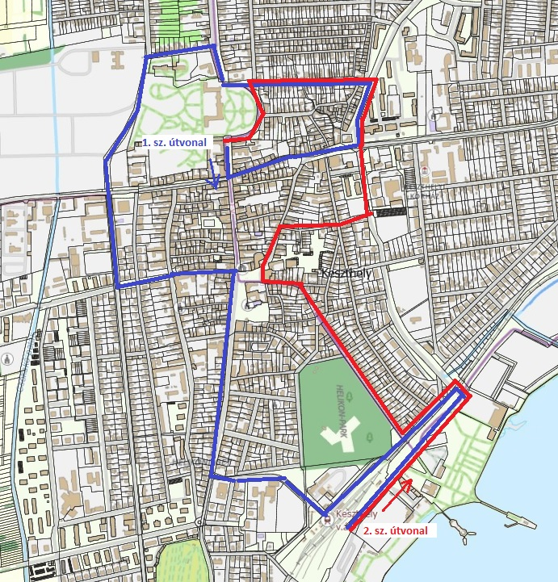

- számú melléklet
Útvonalengedély

6. sz. melléklet
1. sz. útvonal (Festetics Kastély – Balaton-part)
Kastély u. - Szalasztó u.- Rákóczi F. tér – Lehel u. – Sopron u. - Bástya u., Pál u. – Bercsényi M. u. - Vaszary K. u. - Széchenyi u. - Fő tér - Kossuth L. u. - Mártírok útja – Kazinczy F. u. - Borbás Vince sétány – Csik F. u.
2. sz. útvonal (Balaton-part – Festetics kastély)
Csik F. u. –Borbás Vince sétány – Lovassy S. u. – Kazinczy u. – Erzsébet királyné útja –Bem József u. – Unterberger u. – Piac – Lovassy S. u. – Vásár tér – Lehel u. – Kastély u.
Várakozóhelyek:
1. Kastély utca (Festetics kastély főbejárata előtti útszakaszon)
2. Csik F. sétány (Pavilonsor előtti parkolók)
Megállóhelyek (opcionális):
- Fő tér (taxidroszt mellett)
- Mártírok útja nyugati vége (Balatoni Múzeum mellett)
- Bem József u. (Piac felső bejárata)

